**21.04.20**

**Тема: Свободные электромагнитные колебания. Превращение энергии в колебательном контуре.**

Изучите внимательно §§27-30,36 учебника Мякишев Г.Я. Физика.11 класс: учебник для общеобразоват. учреждений: базовый уровень -5-е изд..-М.: Просвещение, 2011, а также опорный конспект (см.ниже) Повторите конспект занятия от 16 апреля.

Выполните краткий конспект темы урока в тетради, выполните задания, решите задачи.

Отчет о выполненной работе отправьте по электронной почте на [yun707@yandex.ru](mailto:yun707@yandex.ru). При отправлении **укажите фамилию и свою учебную группу**, в Теме **НАИМЕНОВАНИЕ ДИСЦИПЛИНЫ и НАЗВАНИЕ ВЫПОЛНЕННОЙ РАБОТЫ**.

**ОПОРНЫЙ КОНСПЕКТ**

***Электромагнитные колебания*** – периодические или почти периодические изменения зарядов, токов и напряжения.

***Свободными колебаниями*** называются колебания, которые возникают в системе после выведения её из положения равновесия. В нашем случая колебательная система (конденсатор и катушка) выводится и равновесия при сообщении конденсатору заряда.

***Вынужденными колебаниями*** называются колебания в цепи под действием внешней периодически изменяющейся ЭДС.

Простейшая система, в которой могут происходить свободные электромагнитные колебания, состоит из конденсатора и катушки, присоединенной к его обкладкам, и называется ***колебательным контуром***

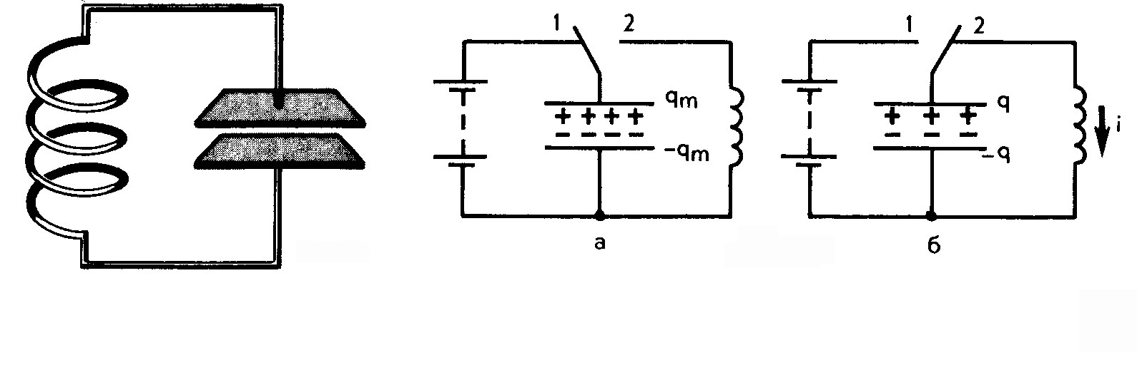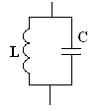

***Закон сохранения и превращения энергии в колебательном контуре:***

W = +  =  = 

L – индуктивность катушки, Гн

C – электроемкость конденсатора, Ф

q, i – мгновенные значения заряда и силы тока соответственно, Кл, А

qm, Im – амплитудные значения заряда и силы тока соответственно, Кл, А

В колебательном контуре энергия электрического поля заряженного конденсатора периодически переходит в энергию магнитного поля тока. При отсутствии сопротивления в контуре полная энергия электромагнитного поля остается постоянной.

Изменения заряда и силы тока в колебательном контуре происходят по гармоническому закону: **q = qm cosω0t**; **i =Imcos (ω0 t + )**

Колебания силы тока опережают по фазе на π/2 колебания заряда

ω0 = 2πν = ** -** циклическая частота колебаний

Т = 2π**** - период колебаний (формула Томсона)

***Задачи:***

1. Заряд в колебательном контуре изменяется по гармоническому закону q = 5·10-5сos50πt.

Определите максимальное значение заряда, период, частоту, циклическую частоту колебаний. Запишите уравнение зависимости i(t). Какова амплитуда силы тока?

2. Колебательный контур состоит из катушки индуктивностью 3мГн и плоского конденсатора емкостью 13,4 пФ. Определить период свободных колебаний.

Незатухающие вынужденные колебания нередко поддерживаются в цепи под действием внешнего периодического напряжения. Но возможны и другие способы получения незатухающих колебаний.

Изучите внимательно содержимое параграфа и выполните задания к нему, письменно ответьте на вопросы:

1. Что такое автоколебательная система?

2. В чем отличие автоколебаний от вынужденных и свободных колебаний?

3. На примере генератора на транзисторе назовите основные элементы, характерные для многих автоколебательных систем. Выполните соответствующий рисунок.

|  |  |
| --- | --- |
|  |  |

|  |  |
| --- | --- |
|  |  |